Муниципальное бюджетное дошкольное образовательное учреждение

детский сад №3 «Умка»

Конспект занятия по конструированию из бросового материала (мозаика из нарезанных коктейльных трубочек)

«Веселые подружки – стрекозы, бабочки, лягушки» для детей группы компенсирующей направленности (от 5 до 6 лет)

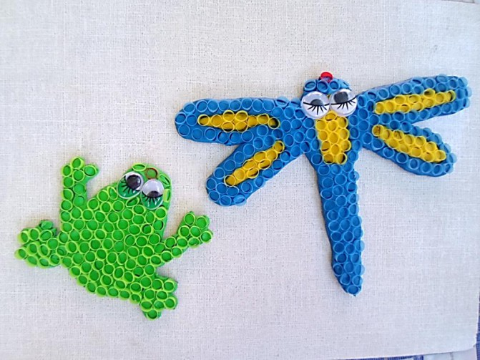

Воспитатель:

Киреева Наталья Владимировна,1КК

2019год

Цель: развивать творческие способности дошкольников.

Задачи:

- расширять представление детей о лягушке, стрекозе, бабочке

- познакомить детей с изготовлением поделки из нарезанных коктейльных трубочек;

- развивать у дошкольников чувства композиции;

- воспитывать желание доводить начатое дело до конца;

- воспитывает терпение, усидчивость

- развивать мелкую моторику пальцев рук.

Материалы:

- игрушки и шаблоны лягушки, стрекозы и бабочки

- набор коктейльных трубочек;

- пара глаз для поделки лягушек , стрекоз и бабочек

- пластилин зеленого, желтого, синего, красного цвета

Ход работы:

Воспитатель: На нашем участке есть небольшое озеро, как вы думаете, кто здесь мог бы жить, чтобы оно не пустовало? (Ответы детей: лягушки, бабочки, стрекозы).

Посмотрите, какие материалы я сегодня для вас приготовила: коктейльные трубочки целые и нарезанные, пластилин, пара глаз для поделки, трафареты из картона: бабочек, лягушек, стрекоз.

На столе трафареты насекомых выберите любое насекомое.

Я предлагаю вам заселить ими наше озеро, сделав их из нарезанных коктейльных трубочек.

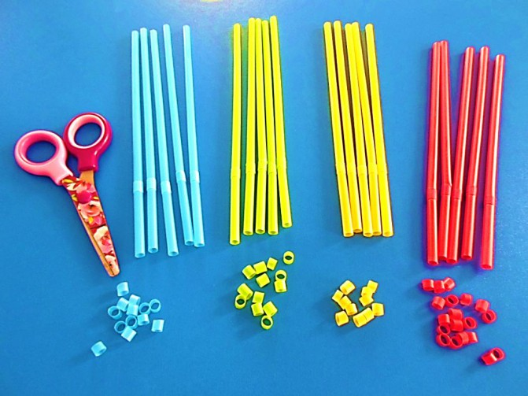 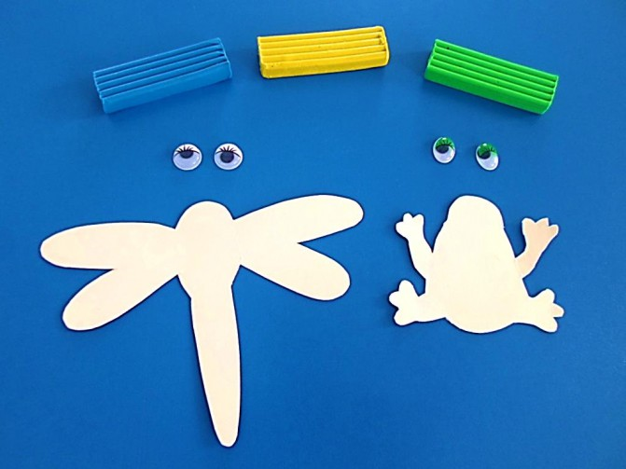

- Как вы думаете, что мы должны сначала сделать, а что потом? (ответы детей)

- Правильно, сначала необходимо нанести пластилин на шаблон. Затем выкладывать, как мозаикой, нарезанные коктейльные трубочки на основу из пластилина от края к центру.

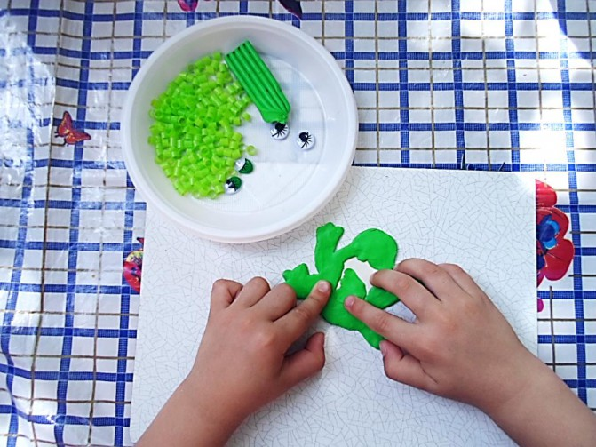 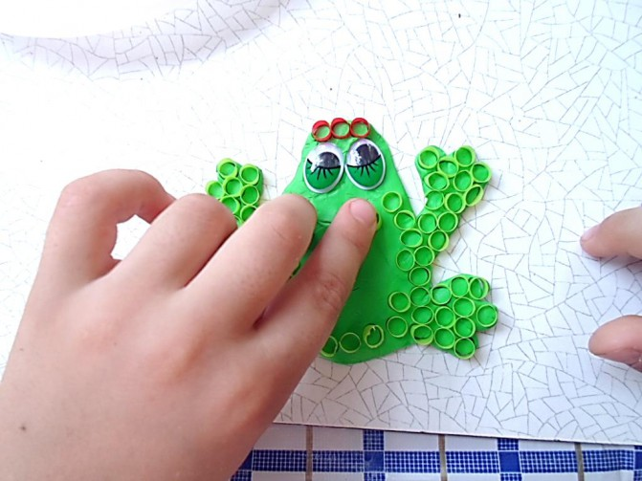

Физкультминутка: «Бабочка»

Утром бабочка проснулась,

Потянулась, улыбнулась.

Раз – росой умылась,

Два – изящно покружилась.

Три нагнулась и присела.

На четыре - полетела

У реки остановилась,

Над водою покружилась

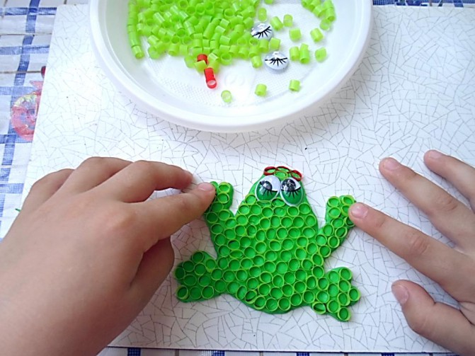 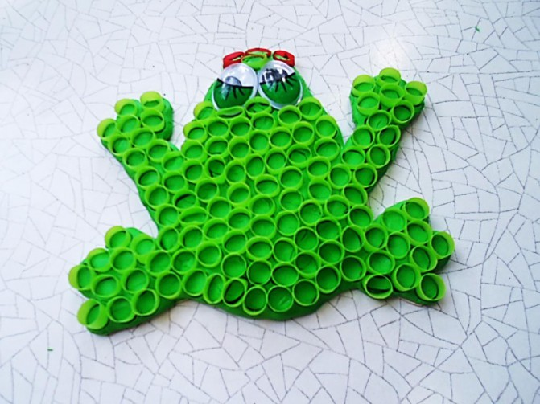

Поделка лягушки из нарезанных коктейльных трубочек готова.

По такому же принципу изготавливается стрекоза.

Наносится пластилин желтого, затем синего цветов на шаблон стрекозы.

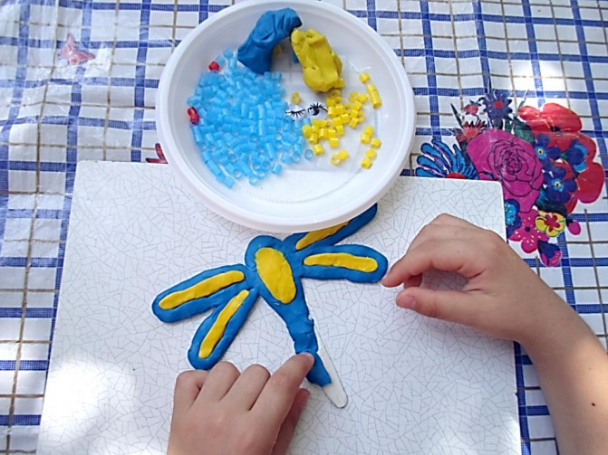 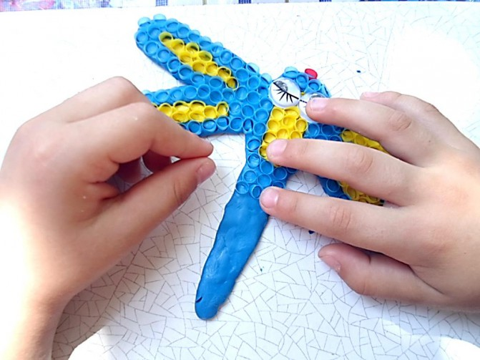

Затем, как мозаикой, нарезанные коктейльные трубочки выкладываются на основу из желтого пластилина – в центре композиции, затем синего цвета по краю шаблона.

Поделка стрекозы из нарезанных коктейльных трубочек готова.

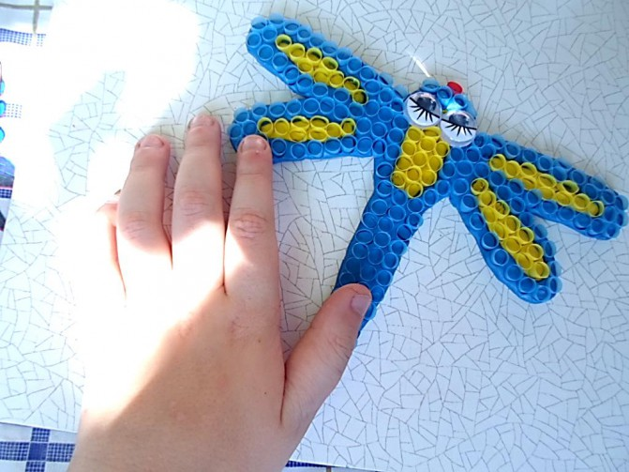 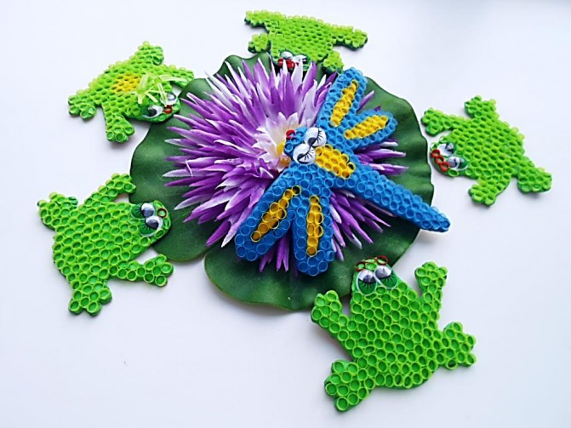

Вот такую композицию из готовых работ мы с детьми выкладывали.

Когда на улице будет тепло мы с ребятами заселим наше озеро лягушками – подружками, веселыми стрекозами, бабочками.

Стрекозы высоко летали.

Они друзей себе искали.

Увидели, что плещется вода,

Летели быстренько туда.

Так вот они лягушки,

Веселые подружки.

В озерке купаются,

Ныряют, развлекаются.

Давайте вместе все дружить,

Жучков, комариков ловить.

Вы сегодня были молодцы!